Конкурс боевых листков «Нам есть на кого равняться»
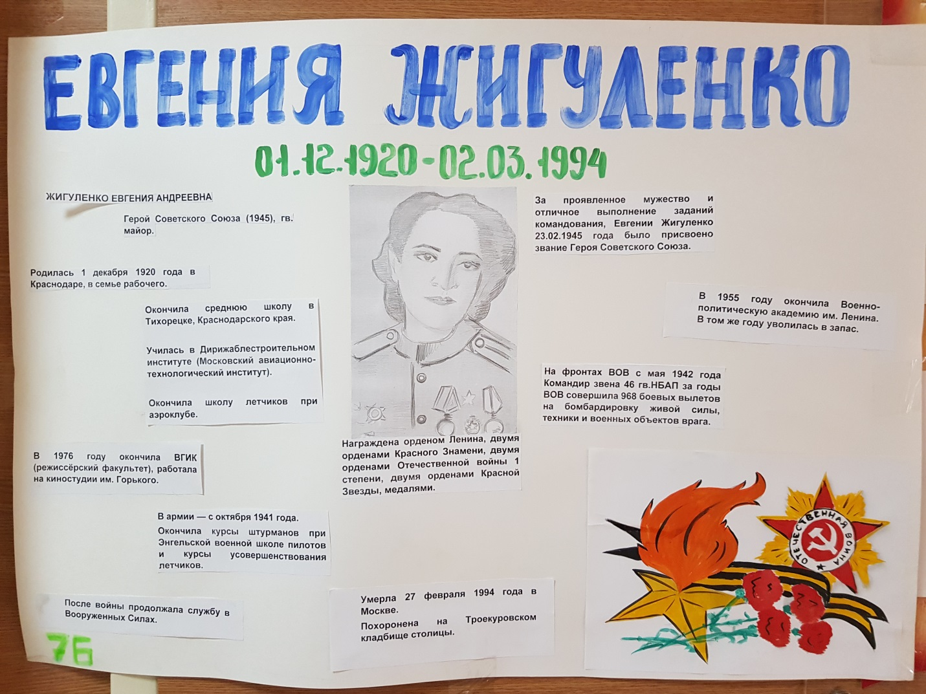

В нашей школе №65 прошел необычный конкурс - конкурс боевых листков «Нам есть на кого равняться».
Во время Великой Отечественной войны в боевых листках солдаты рассказывали о героических подвигах своих товарищей, выражали патриотические чувства, призывали к разгрому немецко-фашистских захватчиков. Вот и мы решили выпустить боевые листки, в которых каждый класс должен был передать информацию только об одном событии, мемориале, городе, герое, наступательной операции. Тематика боевых листков оказалась разнообразной: 76-й годовщине снятия блокады Ленинграда, 77-й годовщине победы в Сталинградской битве, 77-й годовщине освобождения города Краснодара; 31-й годовщине вывода советских войск из Афганистана, Дню защитника Отечества, городу-герою Новороссийску, киноленте военных событий, детям-героям, подвигу наших прадедов…
Эти маленькие газеты донесли до нас правду о мужестве и героизме русских людей в годы Великой Отечественной войны, Афганской войны. В боевых листках гордость за солдат, которые ковали победу, гордость за нашу Родину.

